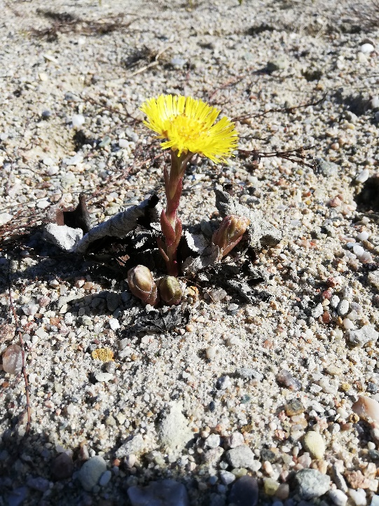
Jméno: _____________
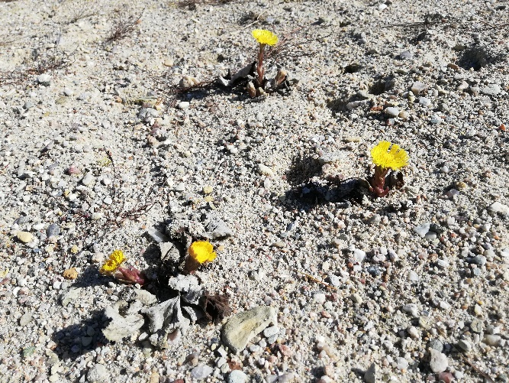

Na fotkách vidíš velmi
léčivou a nenáročnou bylinku. Přemýšlej, vyhledej, poraď se – o jakou léčivku se jedná? _________________________
- Vyhledej, k čemu se tato léčivka používá a zapiš vlastními slovy. Nechci, abyste informace kopírovali.
_________________________________________________________________________________________________________________________________________________________________________________________________________________________________
2) Na Youtube https://www.youtube.com/watch?v=KOVOJGoCCGw si poslechni písničku Zdeňka Svěráka a Jaroslava Uhlíře „Jaro dělá pokusy“ a vypiš všechny názvy květin, o kterých se v písničce zpívá:
____________________________________________________________________________________________________________________________________________________________________________________________________________

3. Napiš 3 souvětí o současném ročním období. Každé souvětí bude složené nejvíce ze 3 vět. Ke každému souvětí uveď i jeho vzorec. Uvědom si, čím si spojil souvětí. Nezapomeň, že před některými spojkami píšeme čárku. Dále v každé větě souvětí vyznač základní skladebnou dvojici-podmět a přísudek.

Pracovní sešit 47/5 a,c.
Vše, co napíšete, si po sobě i přečtěte.

